内蒙古农业大学教案编写规范

教案是授课教师对所授课程设计编写的教学实施方案。教案能够体现着教师的教学思想和教学风格，凝结着教师的教学经验，反映着教师的教学水平，是提高教学效果和教学质量所必备的教学基本文件。
一、编写教案的要求
编写教案首先要钻研教学大纲和教材，弄清本课程的教学目的和具体章节的具体要求，了解教材体系和基本内容、结构、重点章节以及各章节的重点、难点。其次要注意广泛阅读本专业的专著、学术杂志、学术网站等资料，了解本学科、专业发展的最新动向，对教材有关内容作必要的补充。第三要在了解学生的前提下，根据学生已有的知识结构、理解能力，对讲授内容的结构进行安排和设计课堂教学方案。
二、教案的基本内容
1．授课时间（课次）
2．授课方式
3．授课题目（教学章、节或主题）
4．教学目的、要求（分掌握、熟悉、了解三个层次）
5．教学重点及难点
6．教学基本内容纲要，采用的教学方法和教学手段，实施步骤
7．作业、讨论题、思考题
8．课后小结
9．参考资料（含参考书、文献等）
三、关于教案的说明
（一）、教案和讲稿的区别
1．讲稿，它所承载的是知识信息。教案，所承载的是课堂教学的组织管理信息。
2．讲稿的思路形成，受教学过程的知识逻辑支配，而教案的思路形成，受教学过程的管理逻辑支配。
3．教案与讲稿，二者是决定与被决定的关系。
4．在内容上，讲稿涉及的是知识性项目，教案涉及的是组织性项目。
5．在表现形式上，讲稿篇幅较长，教案篇幅较短。
（二）、关于电子教案、多媒体课件、网络课件的说明
1．电子教案表现形式是幻灯片，教师授课、学生复习使用，开发工具是Powerpoint，存储介质是磁盘、光盘和网络服务器。
2．CAI课件表现形式是软件，可以单独运行，应用于辅助教学，教师授课、助教、助学，解决重点、难点问题，是用专用的或高级语言编程实现的。存储介质是磁盘、光盘和网络服务器。
3．网络课件是通过网络表现，是某门课程的教学内容及实施的教学活动的总和。包括按一定的教学目标、教学策略组织起来的教学内容和网络教学支撑环节。应用于学生自主学习。
电子教案、CAI课件和网络课件等均不能代替授课教案。
四、教案的检查
1.学院每学年要定期对任课教师的教案进行集中检查，做好检查记录，对不合格的教案进行具体指导。
2.教务处组织专家不定期抽查教案，并将抽查结果通报全校。
3.教师授课必须携带教案，对于无教案授课的教师，一经发现，严肃处理。

附件 参考教案格式

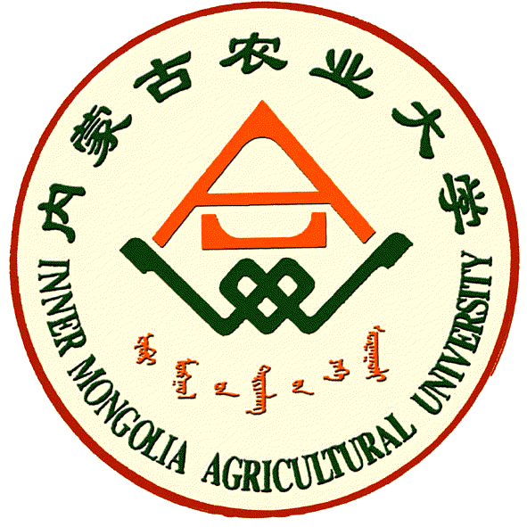
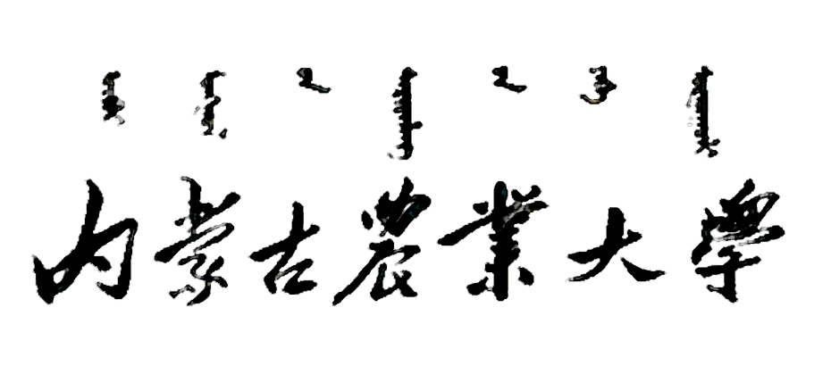
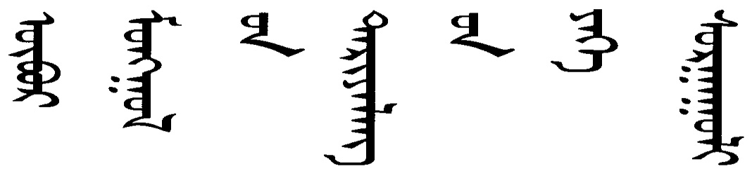

教 案

学 院
课 程 名 称
适 用 专 业
课 程 类 型

课程教案
课次
授课方式  （请打√） | 理论课□ 讨论课□ 实验课□ 习题课□ 其他□ | 课时  安排
授课题目（教学章、节或主题）：

教学目的、要求（分掌握、熟悉、了解三个层次）：

教学重点及难点：

教 学 基 本 内 容 |  | 方法及手段
（可增加页）
作业、讨论题、思考题：
基本教材和主要参考资料：
课后小结：

注： 每项页面大小可自行添减。

